Manual para descargar de un repositorio GIT.

Windows:
En windows se utiliza la herramienta SourceTree[1].
1.- Abrir y loguearse con su cuenta de BitBucket[3] y escoger el repositorio a clonar.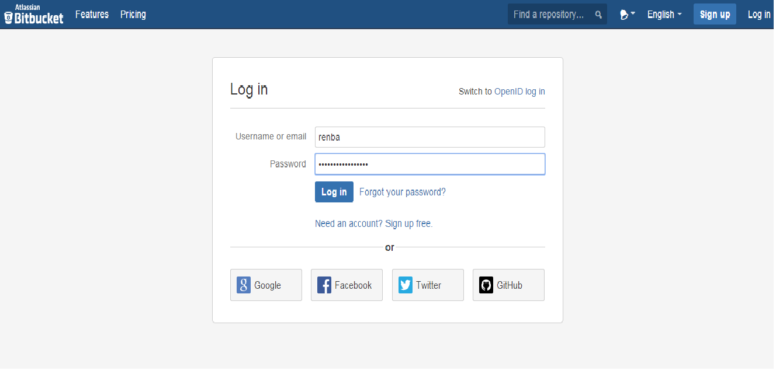

2.- Seleccionar el proyecto y copiar la URL del repositorio que después usaremos en SourceTree[1].
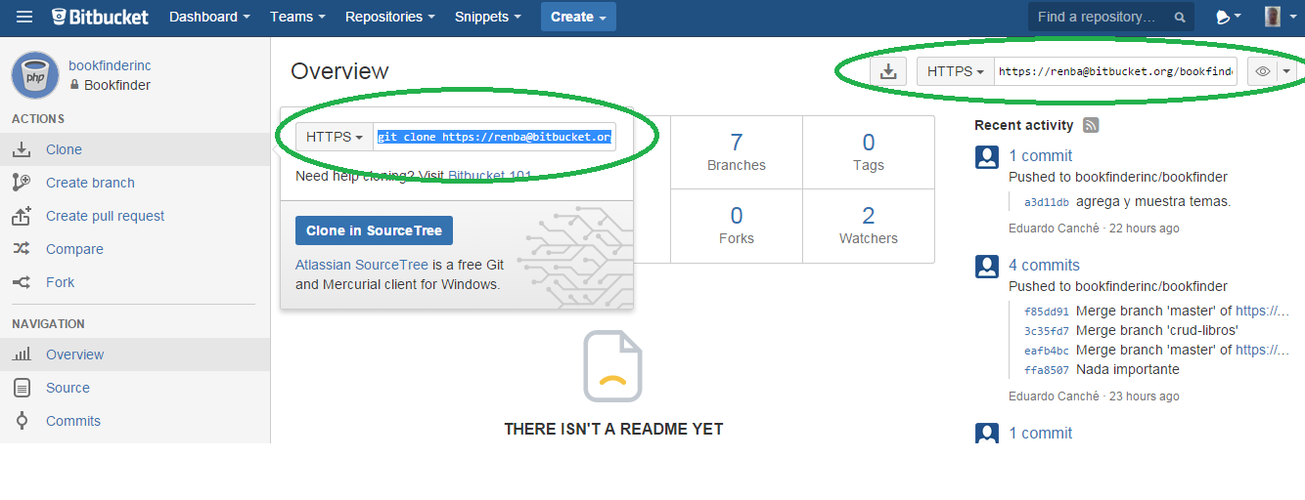

3.- Abrir SourceTree[1]. (la primera vez nos pedirá que agreguemos una cuenta) e ingresamos nuestras credenciales dependiendo del tipo de cuenta (en el caso de la empresa para la cuál es este manual es BitBucket[3]).

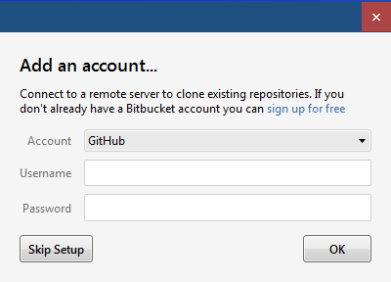
3.- Escoger la opción de Clone / New del menú de la parte superior de la ventana principal del programa y a continuación aparecerá la siguiente ventana, llenarla con los datos correspondientes. En el campo de Source Path pegamos lo que previamente habíamos copiado de la página del repositorio y nos pedirá nuestras credenciales de BitBucket[3].
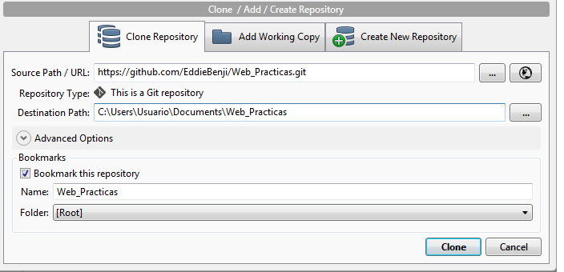

4.- Click en clonar y nos saldrá una ventana como ésta, que nos indica que esta clonando el repositorio en la carpeta seleccionada previamente.
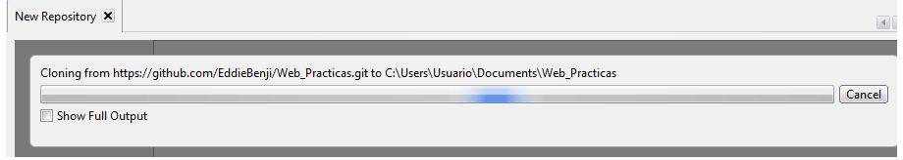

5.- Después en la parte de la izquierda aparecerá el Repositorio clonado (en este caso Web_Practicas).
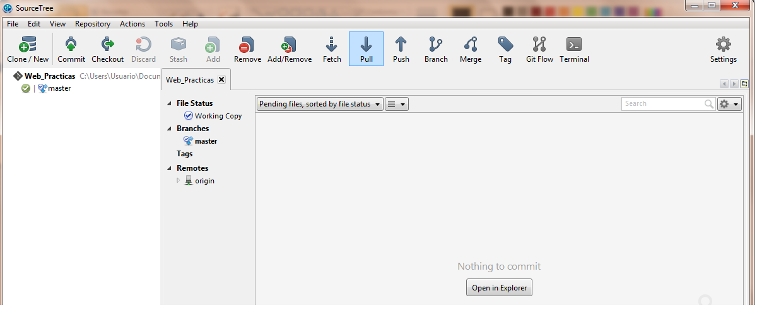

Si el repositorio ya ha sido clonado, sólo tenemos que hacer Pull[4] los cambios del repositorio.
1.- Damos click en pull como en la imagen de arriba y seleccionamos de la rama en donde se encuentran los cambios (especificado en el caso de prueba), a continuación se descargaran los cambios, en este caso es master.

Nota. La rama seleccionada aparece en negritas.

6.- Y cuando le demos doble click al repositorio nos saldrá una ventana como ésta, donde podemos ver el historial del repositorio.
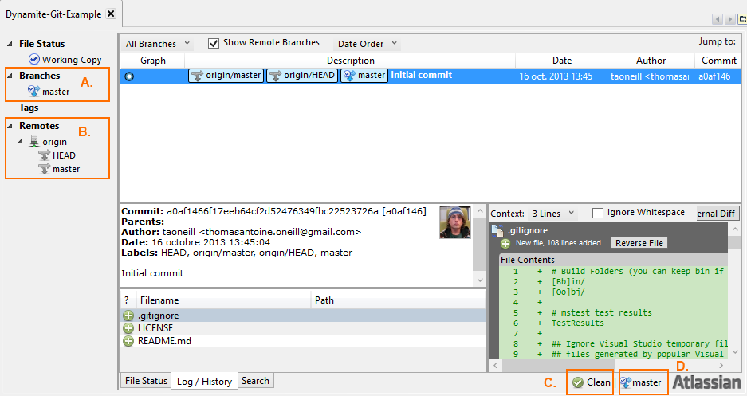

Linux:
El siguiente manual fue basado de la documentación oficial de la aplicación[2].
Se repite el paso 1 y 2 del tutorial de Windows para obtener el URL del repositorio.
En caso de que no se tenga ninguna copia del repositorio entonces procederemos a clonarlo.
1.- Abrir el IDE de RubyMine y darle click en Check out from Version Control y seleccionar el host en donde se encuentra el repositorio (en nuestro caso es GIT).
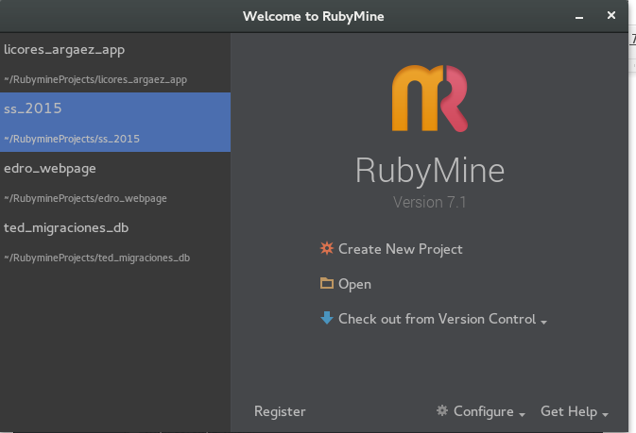

2.- Ingresar la URL obtenida de la página de BitBucket y la información correspondiente.
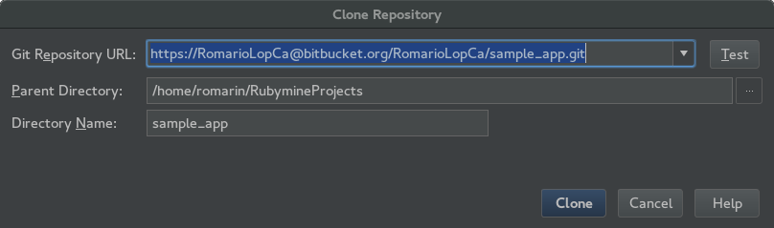

3.- Se clonará el repositorio y después nos preguntará si queremos abrir el proyecto previamente clonado, y le damos aceptar.
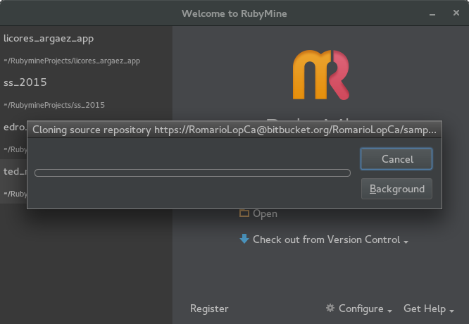

4.- Nos aparecerá una pantalla como ésta y ya estamos listos para empezar a trabajar.


Si el repositorio ya ha sido clonado, sólo tenemos que descargar los cambios del repositorio.
1.- En el IDE de RubyMine ir al menú VCS -> GIT -> pull.
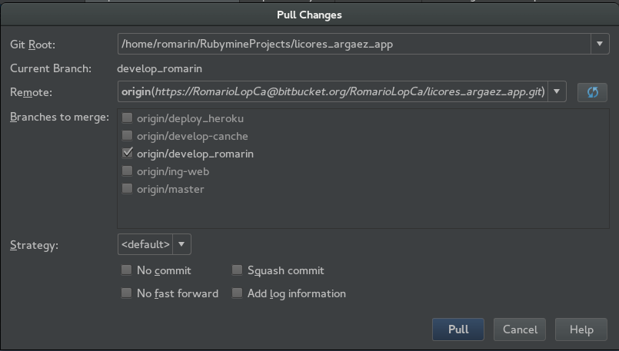

2.- Seleccionar la rama a descargar y darle click en Pull.

3.- El IDE nos dará información de los archivos actualizados, descargados o eliminados.

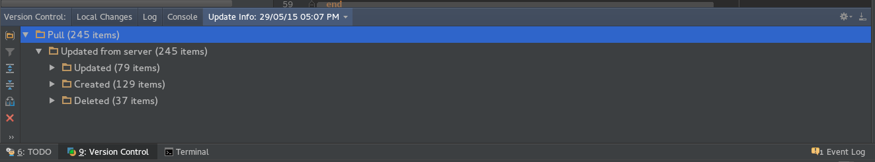

Referencias:

[1].- https://www.sourcetreeapp.com/

[2].- Basado de https://www.jetbrains.com/ruby/help/using-git-integration.html

[3].- https://bitbucket.org/

[4].- basado de https://git-scm.com/book/es/v1/Fundamentos-de-Git-Trabajando-con-repositorios-remotos

